**Page d’accueil**

|  |  |  |  |  |  |  |  |
| --- | --- | --- | --- | --- | --- | --- | --- |
| L'asbl InterPôleMaison de Jeunes - Centre d'Expression et de Créativité - Ecole de Devoirs - Activités culturelles et sportives - Cours d’Alpha - Espaces femmesL’asbl Interpole vous propose un accueil et des activités, de détente, de créativité et de formation dans une démarche de solidarité et de participation. Pour enfants, jeunes, adultes à partir de 12 ans Notre asbl Interpôle, reconnue par la Fédération Wallonie Bruxelles comme Maison de Jeunes et Centre d’Expression et de Créativité et comme Ecole De Devoirs par l’ONE, est implantés depuis plus de vingt ans dans les quartiers populaires Anneessens et environs. Ce quartier est bordé par de grandes artères comme les boulevards Anspach, Lemonnier, du Midi, de l’Abattoir... Il héberge également quelques lieux connus comme les places Anneessens, Fontainas, Saint-Géry, Sainte-Catherine, ou la rue Antoine Dansaert. On n’y dénombre pas moins de 80 nationalités, avec une population relativement jeune.  Nous y accueillons et y menons des activités avec les jeunes âgés de 12 à 26 ans mais aussi avec les parents, familles, habitants, seniors. Nous y invitons aussi des personnes qui sont au CPAS, chômeurs, femmes, migrants et « sans-papiers ».  Ces activités sont choisies et mises en place avec la participation de chacun-e.  Interpôle propose ainsi régulièrement des espaces et des activités ouverts aux jeunes et adultes : accueil et accompagnement social, activités de formation (alpha FLE et TICS), soutien scolaire, activités sportives et de bien-être, activités d'expression et de productions culturelles collectives plurielles et intergénérationnelles (théâtre, danse, publication de livres, journal, DVD, expositions).  Ces moments de rencontres sont ouverts à tous dans le respect de la diversité et l’invitation à l’ouverture.  Interpôle veut ainsi contribuer au vivre ensemble harmonieux dans la diversité, en participant activement à la vie communautaire de nos quartiers.  Nous sommes également impliqués dans les réseaux d’action socioculturelle dans le quartier, à Bruxelles et par-delà.  *En savoir plus …* | Liste des activités  |  |  |  |  |  |  | | --- | --- | --- | --- | --- | --- | | * Accueil * Accompagnt à la scolarité * Alpha * Aquagym * Ateliers créatifs :   CEC /   |  | | --- | | PASTEL  MODELAGE  COUTURE  COLLAGES | | ATEL CREA ENFANTS MIG | |  | | ATELIER FEMMES MIGRANTES ART BRUT \_ECRITURE |  * ~~Atelier d~~’ Ecriture * Boxe * Camps (MJ, EDD) * Couture * ~~Cours In~~formatique (cours) * ~~Création d’un~~ Journal des Sans Papiers * Danse * Déjeuners femmes * Exposition regards croisés * Espace numérique * Foot (grand/mini) * Evenements (expos, concerts, fete quartier /// * Fanfare |  | |

* ~~Grand-foot~~
* Groupe de parole EEPL(Melting Papot)
* Groupe des pères
* ~~Mini-foot~~
* Livre témoignages
* Natation
* Permanences écoute/aide/relais
* Réunions participatives
* Sorties culturelles
* Sport aventure
* Théâtre
* ~~Théâtre jeune~~
* Zinneke Parade
* Zumba

**Qui sommes-nous 🡪 Historique**

Naissance du projet + évolution ? (date des différents pôles ?) encore à écrire

*Notre association vise ainsi à favoriser l’émancipation sociale et culturelle des individus et des groupes par l’expression et/ou la créativité, afin qu’ils puissent se projeter, inventer et participer à la vie sociale et culturelle. Elle vise à développer une citoyenneté critique, active et responsable, par une prise de conscience et une connaissance des réalités de la société, le développement d’attitudes de responsabilités et de participation à la vie sociale, économique , culturelle et politique ainsi que par la mise en œuvre et la promotion de pratiques socio culturelles de création.*

Nos activités sont réparties sur plusieurs axes :

* Une Maison de Jeunes en Communauté Française (MJ) « L’avenir d’Anneessens » - avec une École des Devoirs (EDD)
* Un Centre d’Expression et de Créativité (CEC) "Le Chant des Rues"
* Plusieurs projets socioculturels qui proposent des activités de formation et des activités sportives et culturelles ainsi que des réalisations en groupe présentées en public (spectacles, expositions, livre..)
* Interpôle travaille avec une grande diversité de publics : enfants, jeunes filles et garçons, adultes d’origine immigrée ou des migrants du quartier.

??? ici ? ou plus haut

Nous proposons régulièrement des espaces et activités : accueil et accompagnement social, activités de formation (alpha et TICS), soutien scolaire, activités sportives, activités d'expression et de productions culturelles (groupe de théâtre multiculturel et intergénérationnel, groupe rap, publication de livres, journal, DVD, expositions, ciné-club). Nous sommes également impliqués dans les réseaux d’action socioculturelle dans le quartier.

Nos activités reposent sur la participation de nos publics dans la programmation, dans les étapes de réalisation des actions ainsi que dans les structures de décision de l'Asbl.

Idem ici ou plus haut ??

Interpôle veut contribuer au vivre ensemble harmonieux dans la diversité, en participant activement à la vie communautaire de nos quartiers.

Nos activités ont lieu au cœur de la ville de Bruxelles, au cœur des quartiers qui changent où il existe une grande diversité culturelle. Nous voulons favoriser les liens entre les personnes de toutes origines, être le pôle de ces rencontres, ces échanges et ces interactions.

Où nous trouver ?

* Maison de Jeunes : Rue Van Artevelde n°27 à 1000
* Centre d’Expression et de Créativité : Rue Locquenghien n°12 à 1000 Bruxelles
* École de Devoirs : Rue des Foulons n°47- 49 à 1000 Bruxelles

**Qui sommes-nous 🡪 Membres de l’équipe**

**Administration**

**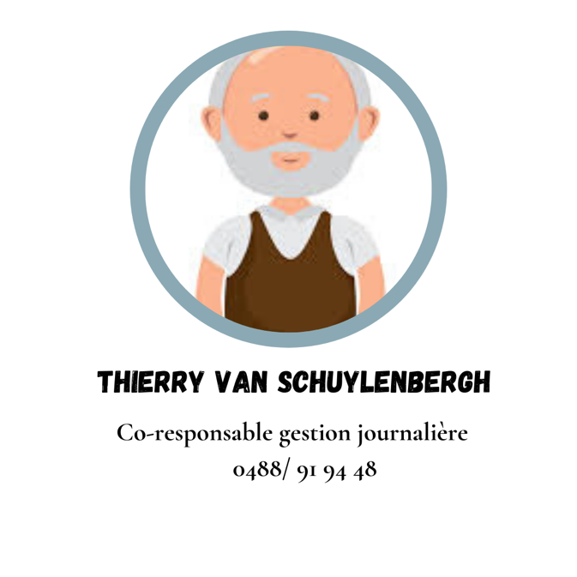**

**Coordinateur MJ/ co resp gestion journaliere**

**Maison de Jeunes**

**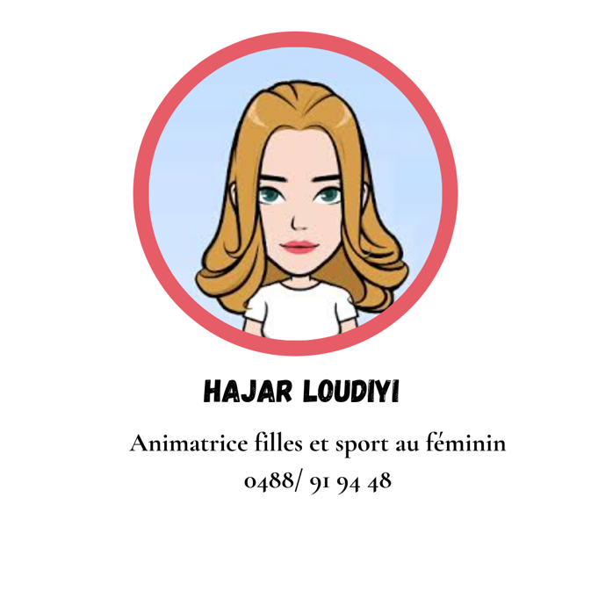**

Révisé :

Administration asbl Interpôle

* Rachida Harroud : Secrétariat, administration
* Thierry Van Schuylenbergh : Responsable gestion journalière avec Mr Rachid Barghouti, président.
* Prosper KAMWENUBUSA : Coordinateur CRU
* Ysandrelle Kech : Com.
* Maison de Jeunes
* Thierry Van Schuylenbergh : Coordination MJ
* Mohamed ALLOUCHI : Co - responsable Maison de Jeunes /anim. Théatre, chargé de projets socio artistiques
* Hajar Loudiyi : Animatrice jeunes filles et sport au féminin
* Yassin Arboui : Animateur culture et sport
* Mohammed EL MACHOULI : Animateur culture et sport

MJ/ EDD

* FOUAD AJOUAOU : coordinateur EDD
* Sofia BENSALAH : animatrice-référente

CEC :

* Youssef Ennay : Responsable CEC- animateur
* Serge Noël : Animateur - resp. péda
* Mohamed Allouchi : chargé de projets socio artistiques

**Qui sommes-nous 🡪 Nos partenaires**

Interpôle remercie les pouvoirs subsidiants et les partenaires qui rendent toutes les actions de l’asbl possible !

\*La liste sera présentée comme ci-dessous sur le site (le tableau regroupe toutes les informations qui me sont utiles pour la mise en forme une fois sur le site)

|  |  |  |
| --- | --- | --- |
| **Autorité fédérales belges** | **Fédération Wallonie-Bruxelles** | **Ville de Bruxelles** |
|  | Résultat de recherche d'images pour "logo fédération wallonie bruxelles png" | logo ville de Bruxelles PNG.png |

|  |  |  |
| --- | --- | --- |
| **Vert = degré importance 1**  **Bleu = 2**  **Jaune = 3**  Article 27  Arc en Ciel  PV : Autorité fédérales belges | [https://article27.be/#](https://article27.be/)  <https://www.arc-en-ciel.be/nos-actions/operation-arc-en-ciel/>  https://www.belgium.be/fr |  |
| PV : Fédération Wallonie-Bruxelles  FWB Egalité des chances http://www.egalite.cfwb.be    FWB Fonds 4 S | http://www.federation-wallonie- [/](http://www.egalite.cfwb.be/)bruxelles.be | Résultat de recherche d'images pour "logo fédération wallonie bruxelles png" |
| PV : Ville de Bruxelles | https://www.bruxelles.be | logo ville de Bruxelles PNG.png |
| PV : CPAS de Bruxelles | http://cpasbxl.brussels | CPAS.png |
| Actiris | http://www.actiris.be/tabid/173/language/undefined/Default.aspx | actiris_FR300.png |
| PV : Agence FSE  **Bureau International de la Jeunesse**  www.lebij.be  Bibliotheque sans frontières | <https://www.bibliosansfrontieres.be/faire-un-don/> | Agence FSE - Fond social européen.png |
| Centre culturel et sportif de La tour à plomb    Centre sportif et culturel pole nord  https://www.bruxelles.be/centre-sportif-et-culturel-pole-nord | https://www.bruxelles.be/touraplomb | La tour à plomb.png |
| PV :Contrat de rénovation urbaine | https://perspective.brussels/fr/projets/perimetres-dintervention/contrats-de-renovation-urbaine-cru | Contrat de rénovation urbaine.png |
| PV :Commission communautaire française - Cocof  Croix rouge de Belgique https://www.croix-rouge.be | https://ccf.brussels/qui-sommes-nous/ |  |
| F.C.J.M.P.  Fédération des Centres de Jeunes en Milieu Populaire | http://www.fcjmp.be |  |
| Festival Babel  Festival Mimouna  **Fondation Roi Baudouin**  CO  HESION SOCIALE / FIPI  Jeunesse à Bruxelles  <http://www.jeunesseabruxelles.be/site/> | festival babel bruxelles  <https://www.lesnouveauxdisparus.be/index.php?option=com_content&view=article&id=13&Itemid=19>  <http://www.kbs-frb.be/> + logo  cid:image001.png@01D682BE.653A1230  (ne pas mentionner le nom de Basma ni adresse mail c’est le bon logo !) |  |
| Centre culturel Bruegel  Centre de prévention des violences conjugales et familiales <http://www.cpvcf.org/infos/> | https://www.ccbruegel.be |  |
| Espace Magh  Incidence - Fédération de la créativité et des arts en amateur  **La Fédération francophone des Ecoles de Devoirs**  <http://www.ecolesdedevoirs.be/qui-sommes-nous/la-ffedd>  Office de la naissance et de l’enfance ONE <https://www.one.be/public/>  SOS Migrants https://www.facebook.com/www.sosmigrants.be | <https://www.espacemagh.be/>  http://www.fpcec.be | ???????? |
| Toolbox | https://www.toolbox.be/fr/ |  |
| Zinneke Parade <https://www.zinneke.org/-Parade-> |  |  |

**Qui sommes-nous 🡪 Rejoindre l’asbl**

**Offres d’emploi**

(Pas de poste disponible pour le moment)

**Devenir bénévole**

Vous souhaitez devenir bénévole et aider l’asbl Interpôle dans ses actions ?

Nous recherchons principalement des bénévoles pour notre École des devoirs et pour notre CEC.

Pour tous renseignements, vous pouvez nous joindre au [02 217 63 12](https://www.google.com/search?client=safari&rls=en&q=interpole+asbl&ie=UTF-8&oe=UTF-8) ou par mail [info@interpole.be](mailto:info@interpole.be)

**Maisons de Jeunes**

La Maison de Jeunes Interpôle "L'Avenir d'Anneessens" a été fondé en 1996.

La Maison des Jeunes est un lieu d’accueil et de rencontre pour les jeunes de 12 à 26 ans mais également un public élargi d’adultes qui résident et fréquentent nos quartiers (quartier Anneessens, quartier des Quais et quartier Rempart des Moines). Ils sont accueillis librement, sans discrimination, dans un objectif d’éducation et de développement de la citoyenneté.

La Maison des Jeunes est un lieu d’accueil et de rencontre où les jeunes peuvent venir s'informer, se divertir, réaliser des actions collectives et culturelles, faire du sport, se détendre, … Nous voulons impliquer pleinement les jeunes dans les décisions et les actions prises au sein de la MJ au travers de réalisations concrètes et citoyennes.

## **Les locaux de la Maison des Jeunes**

La Maison des Jeunes est située Rue Van Artevelde, 27 à 1000 Bruxelles.

Arrêt « Bourse » : métro 3,4 & 32 et bus 33

Les locaux disposent d’une cuisine, d’une connexion wifi et d’espaces réfléchis afin d’accueillir les jeunes dans les meilleures conditions.

Galerie photos des locaux

Google maps :

<iframe src="https://www.google.com/maps/embed?pb=!1m18!1m12!1m3!1d2519.0361092376997!2d4.344104492757473!3d50.849015597233915!2m3!1f0!2f0!3f0!3m2!1i1024!2i768!4f13.1!3m3!1m2!1s0x47c3c387f95bd67b%3A0x4d962cb249d1917a!2sRue%20Van%20Artevelde%2027%2C%201000%20Bruxelles!5e0!3m2!1sfr!2sbe!4v1590156251899!5m2!1sfr!2sbe" width="600" height="450" frameborder="0" style="border:0;" allowfullscreen="" aria-hidden="false" tabindex="0"></iframe>

# Programmation

# 

|  |  |  |  |
| --- | --- | --- | --- |
| La Maison des Jeunes accueille librement les jeunes du quartier toute l’année. Encadrés par une équipe d’animateurs, les jeunes peuvent venir se détendre, s’informer, jouer, …. | |  | | --- | | **Horaires d’ouverture** | | Mardi : 16h à 19h  Mercredi : 14h à 21h  Jeudi 16h à 19h  Vendredi 16h à 19h  Samedi : 17h à 21h | |

\*La Maison des Jeunes est fermée annuellement du

24 décembre au 2 janvier et du 25 juillet au 25 août.



En ~~dehors~~ plus de l’accueil de la MJ, différentes activités sont organisées par nos animateurs tout au long de l’année. A travers de ces activités, nous souhaitons que les jeunes puissent s’exprimer, s’épanouir, acquérir des compétences nouvelles, pratiquer des sports, faire du théâtre, …

Sport au féminin

Boxe thaï

|  |
| --- |
| **Description**  L’atelier boxe au féminin permet aux jeunes filles de la MJ de se réunir autour d’un sport, de se défouler et d’apprendre à mieux se connaitre. |

|  |  |
| --- | --- |
| **Lieu :** Centre culturel et sportif Tour à Plomb  **Horaire :**  Lundi de 17h à 19h  Mercredi de 17h à 19h  **Comment s’inscrire :** | Photos qui illustrent l’atelier |

Aquagym

|  |
| --- |
| **Description**  Cet atelier se déroule en collaboration avec le Maison Médicale Galilée. L’objectif est d’offrir aux femmes l’occasion d’améliorer leur bien-être et leur santé tout en passant un bon moment. |

|  |  |
| --- | --- |
| **Lieu :**  **Horaire :**  Mercredi de 9h30 à 10h30  **Comment s’inscrire :** | Photos qui illustrent l’atelier |

Zumba

|  |
| --- |
| **Description**  La Zumba est un sport qui permet de se défouler, faire du sport et se remettre en forme. Ce sport allie exercice cardio, renforcement musculaire et permet le regain d’énergie. |

|  |  |
| --- | --- |
| **Lieu :**  **Horaire :**  **Comment s’inscrire :** | Photos qui illustrent l’atelier |

Couture

|  |
| --- |
| **Description**  Cet atelier permet de réunir les femmes du quartier ~~aimant~~ qui aiment la couture. Durant cet atelier, elles confectionnent notamment des éléments de costumes de l’atelier théâtre. |

|  |  |
| --- | --- |
| **Lieu :**  **Horaire :**  Lundi de 10h à 11h30  Mercredi de 10h à 11h30  **Comment s’inscrire :** | Photos qui illustrent l’atelier |

Mini-foot

|  |
| --- |
| Envie de faire du sport en équipe ? Rejoins notre équipe de mini-foot !  Notre équipe existe depuis plus de 7 ans et est même inscrite au championnat de la fédération de mini-foot du Brabant. |

|  |  |
| --- | --- |
| **Lieu :**  Stade Verbiest  Avenue de Roovere 7, 1080 Molenbeek-Saint-Jean  **Horaire :**  Lundi de 19h à 20h  **Comment s’inscrire :** |  |

Grand - foot

|  |
| --- |
| **Description**  Envie de vivre un moment de partage et de garder la forme ? L’équipe grand-foot est faite pour toi ! |

|  |  |
| --- | --- |
| **Lieu :**  **Horaire :**  Mercredi de 10h à 21h  **Comment s’inscrire :** | Photos qui illustrent l’atelier |

Théâtre

|  |
| --- |
| **Description**  Envie d’avoir un espace où tu peux t’exprimer et ~~de~~ monter un spectacle collectivement ? Viens rencontrer notre animateur chevronné qui se fera un plaisir de t’accompagner ! |

|  |  |
| --- | --- |
| **Lieu :**  **Horaire :**   * Mercredi de 14h à 15h30 * Jeudi de 17h à 18h30   **Comment s’inscrire :** | Photos qui illustrent l’atelier |

Accompagnement scolaire

|  |
| --- |
| **Description**  Tu as besoin d’aide pour tes devoirs et travaux d’école ? Tu as besoin d’un espace pour te détendre et mieux étudier ? Nous proposons un accompagnement scolaire – Ecole de devoirs aux jeunes scolarisés du quartier et de chouettes activités comme la cuisine, un atelier scientifique, des reportages, sorties.. |

|  |  |
| --- | --- |
| **Lieu :**  Garcia Lorca  Rue des Foulons 47/49  1000 Bruxelles  **Horaire :**  Lundi – mardi – jeudi – vendredi de 16h à 19h  **Plus d’informations :** |  |

Espace numérique

|  |
| --- |
| **Description**  ~~Tu as besoin d’utiliser l’ordinateur pour des travaux scolaire ? Nous t’aidons à comprendre et appréhender les outils numériques~~  **Vous ne savez pas encore utiliser une souri, un ordinateur, un GSM ou vous voulez vous perfectionner ? Vous apprendrez à consulter les horaires des transports en commun, à échanger par mail ou WhatsApp ! rejoignez-nous à l’atelier informatique !** |

|  |  |
| --- | --- |
| **Lieu :**  **Horaire :**  Lundi de 16h à 19h  **Comment s’inscrire :** | Photos qui illustrent l’atelier |

L’accompagnement scolaire et l’atelier « espace numérique » se déroulent au sein des locaux du Garcia Lorca, et au 14 rue Locquenghien retrouvez **ici** touste les informations pratiques relatives à l’accompagnement scolaire – Ecole de Devoirs. ? espace numérique///

**Soutien scolaire - École de Devoirs**

Dans le cadre de la Maison des Jeunes, un axe « soutien scolaire » a été mis en place en 2015 afin de répondre à une forte demande des familles et des jeunes au sein de la commune de 1000 Bruxelles.

Nous accueillons des **jeunes âgés de 12 à 20 ans** habitants le quartier de la Senne ou ceux fréquentant un établissement scolaire sur le territoire de la ville de Bruxelles tout au long de leur année scolaire, de la première à la sixième secondaire.

Notre objectif est d’offrir **un soutien scolaire gratuit, ~~par le biais d’une émancipation individuelle et collective tout en favorisant l’inclusion sociale à travers ses différents ateliers et activités socioculturelles.~~ A revoir//**

**~~« Unus pro Omnibus, omnes pro uno »~~**

Le soutien scolaire - EDD Interpôle est, ~~pour le moment, la seule~~ ~~association~~ active dans l’aide aux devoirs pour les jeunes du secondaire au sein du quartier de la Senne à 1000 Bruxelles.

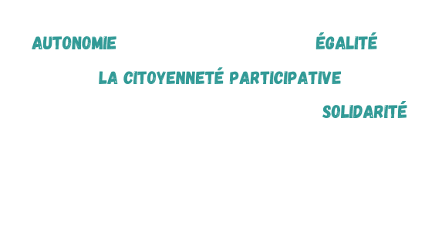

Nous sommes subventionnées par la Commission communautaire française et la Fédération Wallonie Bruxelles, et l’ONE avec le soutien de la Ville de Bruxelles et le CPAS de Bruxelles

|  |  |  |  |
| --- | --- | --- | --- |
| logo |  |  |  |

A revoir (Thierry)

Nous avons comme objectifs :

* De **pallier** leurs difficultés par un accompagnement personnalisé
* De **favoriser** la mixité des genres et la multi-culturalité, tous les jeunes sont accueillis sans discrimination
* De **promouvoir** l’inclusion socialede nos jeunes au sein de notre société et de les sensibiliser l’opinion publique sur la diversité et le vivre ensemble
* De **veiller** à leur développement intellectuel et à leur épanouissement personnel
* De **renforcer** les comportements de travail collectif et individuel.
* De **stimuler** la qualité du respect et de l’écoute
* De **fortifier** les compétences et la créativité du jeune.

**Méthodologie de travail**

Nous mettons en place une méthodologie de travail qui permet aux jeunes **de progresser à leur rythme**. Nous utilisons une approche pédagogique différenciée et positive avec les jeunes afin de favoriser la résilience et l’estime de soi dans leur processus d’accrochage scolaire.

Lors de nos ateliers, nous amenons les jeunes à s’inscrire dans une approche de **co-construction** et de **cogestion** à travers nos ateliers et activités par la mise en place de référent.e jeune élue lors du conseil des jeunes en fonction des différents thématiques d’ateliers et/ou d’activité pour une durée de 15 jours afin de favoriser une tournante et un renforcement des expériences auprès des jeunes.

Chaque jeune est évalué tout au long de son année scolaire par un processus de fiche d’auto-évaluation mise en place lors de son inscription sur les objectifs à atteindre en co-évolution avec un membre de l’équipe référent.e. Le jeune est également évalué en collectivité par le biais du « Conseil des Jeunes » en collectivité afin d’évaluer les progrès ou d’ajuster des éventuelles difficultés rencontrées par le jeune lors de son parcours scolaire et/ou au sein du Soutien scolaire – EDD.

Nous avons développé un *«****Cahier de liaison »***qui permet d’une part de suivre l’évolution du jeune et d’autre part, de favoriser une communication triangulaire *«****E****cole-****P****arents- asbl**Interpôle ».*

Les ateliers et activités sont proposés tout au long de l’année, ils sont organisés dans une approche « socio-éducative » tout en favorisant la structuration du *« Savoir-Être »* et du *« Savoir-Faire »* auprès des jeunes.

**Le Conseil des Jeunes**

Via le Conseil des Jeunes, les jeunes participent aux différents projets pédagogiques mis en place par l’École de Devoirs. Le Conseil des Jeunes est organisé tous les 15 jours. Il a pour objectif de favoriser la prise de parole du jeune, de pouvoir l’impliquer dans la programmation des activités proposées et de résoudre ses différentes difficultés ou contraintes en collectivité au sein de l’EDD.

Nous insistons sur l’importance du dialogue et de la résolution des conflits par le biais du “**Conseil des**

**Jeunes**” afin de garantir aux jeunes un environnement serein tout en accueillant chacun d’eux dans ses différences et ses qualités.

**Le comité de parent** a pour objectif d’offrir un espace de dialogue participatif et de co-construction dans le processus de l’accompagnement de leur enfant et la création de projets. Cet objectif permet également une meilleure collaboration entre l’école, les parents et l’EDD lors des échanges pédagogiques.

Lors des réunions de comité de parents, nous exposons notre planning d’activité et nos projets. Les parents apportent en contre parti leur point de vue et participent à la co-construction d’éventuels projets qui peuvent être porté par les parents tel que les ateliers parents ou des ateliers « Parents-Ados ». Ces réunions offrent aussi la possibilité aux parents éprouvant des difficultés avec leur enfant de pouvoir échanger avec d’autres parents tout en favorisant la création de pistes d’actions avec notre équipe. Les réunions permettent également aux parents de mieux comprendre les enjeux du conseil des parents au sein des établissements scolaires. Au cours de celle-ci, nous les informerons sur le décret du 30 avril 2009 portant sur les Associations de parents d’élèves et les Organisations représentatives d’«***Associations de parents d’élèves***» en Communauté française.

**« Transition de la 6e primaire avec le Soutien scolaire - EDD secondaire Interpôle »**

Ce projet a pour objectif de favoriser la préparation à la transition des jeunes de 6e primaire à s’inscrire chez nous par le biais de notre accompagnement scolaire et de nos activités.

Dans cette approche de bienveillance, nous accueillons 3 jeunes maximums de 6e année primaire inscrite au sein de notre pôle EDD secondaire Interpôle par année scolaire.

**Inscription**

Nous disposons de **20 places** (maximum) pour l’année scolaire.

Au-delà de ce nombre, votre enfant sera placé sur une liste d’attente. Veuillez noter que les inscriptions seront confirmées en fonction de l’ordre d’arrivée des fiches d’inscription.

**Les locaux de l’École de Devoirs**

L’École de devoirs est située Rue des Foulons, 47- 49 à 1000 Bruxelles dans les locaux du García Lorca (à proximité de la place Anneessens).

Afin d’accueillir les jeunes dans les meilleures conditions, les activités se déroulent dans les locaux du García Lorca (<https://www.garcialorca.be>) depuis octobre 2019. Les locaux disposent d’une cuisine semi-professionnelle, utilisée pour certaines de nos activités.

**Accès**

Arrêt « Porte d’Anderlecht » : Tram 51 et 82

Arrêt « Anneessens » : Tram 3 et 4

Carte Google Maps :

<iframe src="https://www.google.com/maps/embed?pb=!1m18!1m12!1m3!1d2519.3322044091497!2d4.3389693155112035!3d50.84353226684443!2m3!1f0!2f0!3f0!3m2!1i1024!2i768!4f13.1!3m3!1m2!1s0x47c3c476ceb6e005%3A0x5bad389484c9783e!2sRue%20des%20Foulons%2047%2C%201000%20Bruxelles!5e0!3m2!1sfr!2sbe!4v1586872979884!5m2!1sfr!2sbe" width="600" height="450" frameborder="0" style="border:0;" allowfullscreen="" aria-hidden="false" tabindex="0"></iframe>

Galerie photo

|  |  |  |
| --- | --- | --- |
| Espace du soutien scolaire | Espace polyvalente | L’accueil et l’espace de travail dans la cuisine semi- professionnelle |

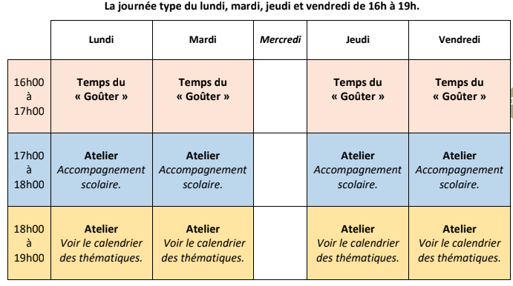**Horaires et activités**

Horaires 2020-2021

* Lundi : 16h à 19h
* 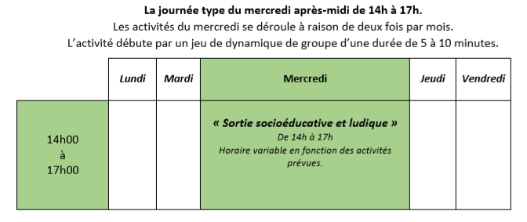Mardi : 16h à 19h
* Mercredi : 14h à 17h (1x/mois ***« Sortie socioculturelle »****)*
* Jeudi : 16h à 19h
* Vendredi : 16h à 19h

Au travers de nos différentes activités, nous voulons stimuler les jeunes à devenir des acteurs responsables, des acteurs de leur propre éducation et développer leur autonomie.

**Les ateliers**

Nous avons développé différents ateliers et activités ponctuels afin de renforcer l’équité et l’épanouissement des jeunes dans une approche de résilience scolaire

**Atelier Goûter**

Cet atelier est un projet mis en place par les jeunes lors du conseil des jeunes 2019-2020. Ce projet à pour objectif de permettre aux jeunes d’avoir un temps de goûter lors de la transition de l’ école à l’EDD secondaire Interpôle ». Le choix du goûter est choisi par les jeunes dans une approche d’une alimentation saine en lien avec l’atelier culinaire.

**Atelier accompagnement scolaire**

Cet atelier à l’accompagnement scolaire favorise l’accrochage scolaire auprès des jeunes.

Elle offre un lien entre l’école, les familles et notre équipe tout au long de l’année scolaire du jeune. Nous utilisons également l’outil pédagogique « Khan Academy » lors de nos séances en collaboration avec Bibliothèque sans frontière.

**Atelier créatif**

L’atelier créatif est un moyen d’expression artistique pour les jeunes, un moyen de voir leurs propres conceptions sous une approche de communication non violente à travers la réalisation d’un mini-projet.

**Atelier ludique**

L’atelier ludique a pour objectif de stimuler la dynamique de groupe et la coopération afin de favoriser la relation de liens entre les jeunes. C’est un moment dédié à la convivialité et au lâcher-prise pour stimuler le sens de la découverte de soi et d’autrui.

**Atelier culinaire**

Durant cet atelier, les jeunes apprennent les règles d’hygiène et de sécurités avant de préparer ensemble une recette. Ils apprennent à quantifier et à budgétiser les ingrédients nécessaires à la réalisation de leur plat.

Une fois le plat préparé, les jeunes dégustent ensemble ce qu’ils ont préparé, l’occasion de vivre un moment de partage autour d’un repas sein !

**Atelier d’expériences scientifiques**

Cet atelier permet de conceptualiser de manière pratique les réactions et interactions entre les éléments tels que les phénomènes naturels, la fabrication d’objets…

**Atelier de sensibilisation**

Cet atelier permet aux jeunes de pouvoir contribuer à améliorer notre société, d’y apporter une action concrète personnelle et collective au sein de la commune de 1000 Bruxelles.

Par le biais de formations continues, nous favorisons la créativité, la liberté de construire son identité dans le respect des différences et d’œuvrer ensemble à l’apprentissage et à la découverte de nouvelles compétences.

**Atelier Écologie**

Cet atelier a pour objectif d’apporter une conscientisation et une dynamique participative des jeunes au changement climatique dans une approche de transition écologique au sein de leur environnement familial ainsi que le développement d’action écologique créative.

**Activités du mercredi après-midi**

Nous organisons une fois par mois des **sorties socioculturelles et ludiques** de 14 heures à 17 heures (horaire variable en fonction du type d’activité). Ces activités permettent d’apporter une nouvelle dimension éducative vers un enrichissement de l’éveil culturel au sein du groupe. Ces activités sont choisies conjointement avec les jeunes lors du conseil des jeunes.

**Stage de Toussaint**

***« La fabrique d’information »*** *en collaboration avec « Les voyageurs du Numérique ».*

Durant ce stage nous :

* Favorisons la réalisation créative et thématique des jeunes.
* Renforçons les compétences techniques liées aux numériques.
* Renforçons les compétences du 21 siècles « STEAM ».
* Favorisons la compréhension du monde de l’information sur le web et la distinction le vrai du faux dans l’information.

Lors de ce stage, les jeunes sont amenés à réaliser un journal vidéo dont la thématique est choisie par les jeunes.

**CEC**

À revoir mais plutôt ok ok

Notre Centre d’Expression et de Créativité (CEC) « Le Chant des Rues » est actif au sein des quartiers de la Senne dans le Centre de la ville de Bruxelles. C’est un lieu de rencontres, de solidarités, de diversités, de partages d’expérience, un espace de résonnance des enjeux sociaux et culturels des publics que nous rencontrons.

Nous proposons à nos publics des ateliers et des projets socio-artistiques tout au long de l’année qui développe l’expression et la créativité des participants. Notre travail est centré sur la mixité, l'émancipation, le lien et l'accessibilité au départ d'espaces de découvertes et d'initiations ouverts à tous. Ces projets sont collectifs et inclusifs où s’entremêlent de la peinture, de la couture, de l’écriture, …

Depuis toujours, notre CEC est un espace de rencontre entre les participant-e-s et les artistes via nos ateliers, nos projets socio-artistiques de recueils ou spectacles, ainsi que via les soirées régulières de présentation d’œuvres des participant-e-s et des artistes de nos quartiers, combinées à la lecture de textes et concerts.

Nous travaillons avec un public vivant au cœur de Bruxelles au sein des quartiers de la Senne. Notre CEC accueille un public varié composé de jeunes filles et de garçons, d’adultes d’origine immigrée ou des migrants des quartiers Anneessens, Rempart des Moines et habitants du quartier des Quais.

1. Activités/ ateliers

**Activités**

Tout au long de l’année, nous proposons différents ateliers au sein du CEC. Ces ateliers se mettent en place conjointement avec nos différents publics selon leurs attentes et leurs envies. Les publics sont impliqués, dès le départ, dans la conception et la réalisation de toutes les étapes des ateliers-projets.

Nous proposons ainsi des activités allant de l’art-plastiques, ~~des arts numériques~~, à la danse en passant par le théâtre ou encore l’expression écrite et le chant. Elles contribuent au développement de l'expression et de la créativité des participants.

**Atelier Journal des sans papiers**

|  |
| --- |
| **Description** |

|  |  |
| --- | --- |
| **Lieu :**  **Horaire :**  **Comment s’inscrire :** | Photos qui illustrent l’atelier |

**Atelier créatif pour enfants migrants**

|  |
| --- |
| **Description** |

|  |  |
| --- | --- |
| **Lieu :**  **Horaire :**  **Comment s’inscrire :** | Photos qui illustrent l’atelier |

**Atelier créatif pour adultes des quartiers des Quais**

**Détail ateliers pastel, etc///**

|  |
| --- |
| **Description** |

|  |  |
| --- | --- |
| **Lieu :**  **Horaire :**  **Comment s’inscrire :** | Photos qui illustrent l’atelier |

**Atelier Art Brut : peinture, dessin, masques, terre ..Brut + écriture pour femmes migrantes ( à revoir)**

|  |
| --- |
| **Description** |

|  |  |
| --- | --- |
| **Lieu :**  **Horaire :**  **Comment s’inscrire :** | Photos qui illustrent l’atelier |

**Atelier Théâtre**

|  |
| --- |
| **Description** |

|  |  |
| --- | --- |
| **Lieu :**  **Horaire :**  **Comment s’inscrire :** | Photos qui illustrent l’atelier |

\* Atelier en collaboration avec la Maison des Jeunes

**Atelier Danse**

|  |
| --- |
| **Description** |

|  |  |
| --- | --- |
| **Lieu :**  **Horaire :**  **Comment s’inscrire :** | Photos qui illustrent l’atelier |

~~\* Atelier en collaboration avec la Maison des Jeunes~~

Nos projets sont mis en valeur et partagés par le biais d’évènements divers tels que des :

* Expositions
* Éditions de livres
* Festivals
* Manifestations
* Spectacles
* …

**Les créations du CEC**

* <https://youtu.be/UkpAxhEkBRQ>
* Mettre en ligne couverture de livre

**Nos locaux**

Le CEC est situé Rue Locquenghien 12 à 1000 Bruxelles (à proximité de la Place Saint-Catherine)

**Accès**

Arrêt « Ypres » : Tram 51

Arrêt « Sainte-Catherine » : Métro 1 et 5

Carte Google Maps:

<iframe src="https://www.google.com/maps/embed?pb=!1m18!1m12!1m3!1d5037.607857564753!2d4.343052526884915!3d50.85331500425888!2m3!1f0!2f0!3f0!3m2!1i1024!2i768!4f13.1!3m3!1m2!1s0x47c3c38f318ebbab%3A0x93246d07efb9f9ed!2sRue%20Locquenghien%2012%2C%201000%20Bruxelles!5e0!3m2!1sfr!2sbe!4v1587391120467!5m2!1sfr!2sbe" width="600" height="450" frameborder="0" style="border:0;" allowfullscreen="" aria-hidden="false" tabindex="0"></iframe>

**Nos projets**

CRU

FSE

FIPPI

**Cours d’Alpha ( à simplifier) compléter//**

Interpôle organise des cours d’alphabétisation de base pour adultes (hommes/femmes issus des milieux populaires, migrants, personnes  en situation de précarité).

Ces cours visent à favoriser la socialisation, le vivre ensemble en développant les capacités de dialogue et les compétences en langue française.

Nous privilégions un apprentissage à la communication de base en langue française selon une approche dynamique avec des espaces de parole, des jeux de rôles, …

Dans notre programme, nous proposons des sorties culturelles, un recueil de témoignages, un journal, des séances débats sur les questions citoyennes, de la sensibilisation à l’environnement, …

* Lieu :
* Horaire :
* Comment s’inscrire :



